AI 有效镜头区间定位与
剪映自动剪辑系统
  - 针对“素材前后无效、仅中间随机有效”的更新技术方案与完整技术栈

核心结论
AI 可以从一条前后都无效的拍摄素材中定位中间的有效片段，但前提是把问题设计成“事件级时间定位”，而不是给整条视频打一个总分。无法承诺每条素材都一定有可用片段；可以做到的是：只有在有效区间经过两次独立验证且置信度达标时才自动进入成片，否则自动拒绝并要求补拍。

版本 | v2.0
日期 | 2026-06-24
适用业务 | TikTok Shop 15–45 秒带货视频
输入前提 | 结构化脚本、AI Hook、配音、镜头 1–6 独立文件夹、每镜头多个 take

面向：项目负责人、算法/后端开发、拍摄主管、剪辑审核人员

执行摘要
直接回答你的问题
能找到。更准确地说，系统应先在每条 take 内定位“准备 → 核心动作 → 结果展示”的事件时间线，再从中求出一个有效窗口 [source_in, source_out]。整条素材好坏与有效窗口好坏是两个不同任务：一条整体很差的 take，仍可能包含 1–2 秒非常好的中间片段；反过来，一条画质很好的 take 也可能没有拍到完整结果。

你们当前阶段报告显示，系统已经完成 NAS 扫描、抽帧、motion 评分、Vision 评分、缓存、报告和盲标，但当前主要仍是整段级的 motion + Vision + final_score，调整后盲标一致率为 57.1%。这条链路证明工程能跑通，却没有真正验证“从一条 take 中提取中间有效区间”的能力。
- 新的基本单位不再是“视频文件”，而是“视频文件内的候选时间窗口”。
- 新的核心输出不再只是 winner.mp4，而是 asset_id + source_in_ms + source_out_ms + event_timeline + confidence。
- 新的安全机制不是强制选最高分，而是允许所有 take 都不合格，并生成可执行的补拍要求。
- 剪映/CapCut 只负责可编辑草稿、包装和最终导出；AI 理解、区间定位与审核应在剪映外完成。

1. 可行性：能做到什么，不能保证什么
能力 | 现实可行性 | 说明
删除明显无效开头/结尾 | 高 | 准备、找位置、停顿、移出画面、黑帧、严重模糊等可由规则和视觉模型共同识别。
找到动作的大致区间 | 高 | 在脚本和镜头文件夹已限定的条件下，粗定位难度显著下降。
找到精确动作起止点 | 中高 | 需对候选区间做 8–15 FPS 高频精扫，目标是几百毫秒级误差。
判断结果是否出现 | 中高 | 结果必须在画面中清晰、持续时间足够，并且与动作属于可信的连续过程。
从多个 take 中选出最好有效窗口 | 高 | 先对每条 take 提取有效窗口，再进行组内对比排序。
任何烂素材都能救回来 | 低 | 没有拍到、严重遮挡、持续时间过短或失焦的关键信息无法恢复。
100% 自动且从不选错 | 不可承诺 | 必须使用置信度阈值、二次验证、拒绝机制和人工兜底。

工程上的“确保”应重新定义为：
- 系统只自动采用通过硬规则、语义检查和截取后复检的有效窗口。
- 低置信度、事件不完整、结果不清晰或多个模型判断冲突时，不自动进入成片。
- 当所有 take 都没有有效窗口时，系统必须输出“缺素材/补拍”，而不是强行拼接。

2. “中间有效片段”在系统中如何表达
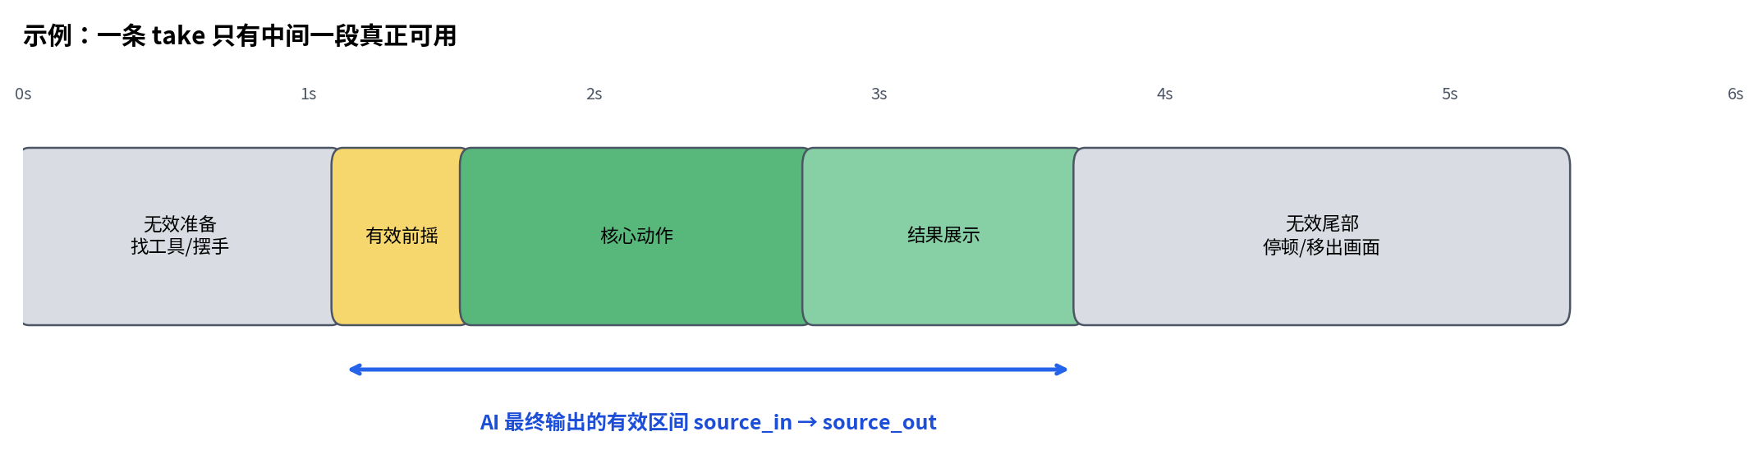
一条 take 可以同时包含无效准备、有效前摇、核心动作、结果展示和无效尾部。系统最终要输出的是一个经过验证的时间窗口，而不是整条视频的总分。

2.1 推荐事件状态机
PREPARE_INVALID
↓
READY_VISIBLE
↓
ACTION_START
↓
ACTION_PEAK / CONTACT
↓
RESULT_FIRST_VISIBLE
↓
RESULT_HOLD
↓
TAIL_INVALID
不同镜头可以有不同事件模板。例如产品特写不需要 ACTION_PEAK，而“前后对比”必须包含 BEFORE_STATE、TRANSFORMATION 和 AFTER_STATE。

3. 更新后的总体架构
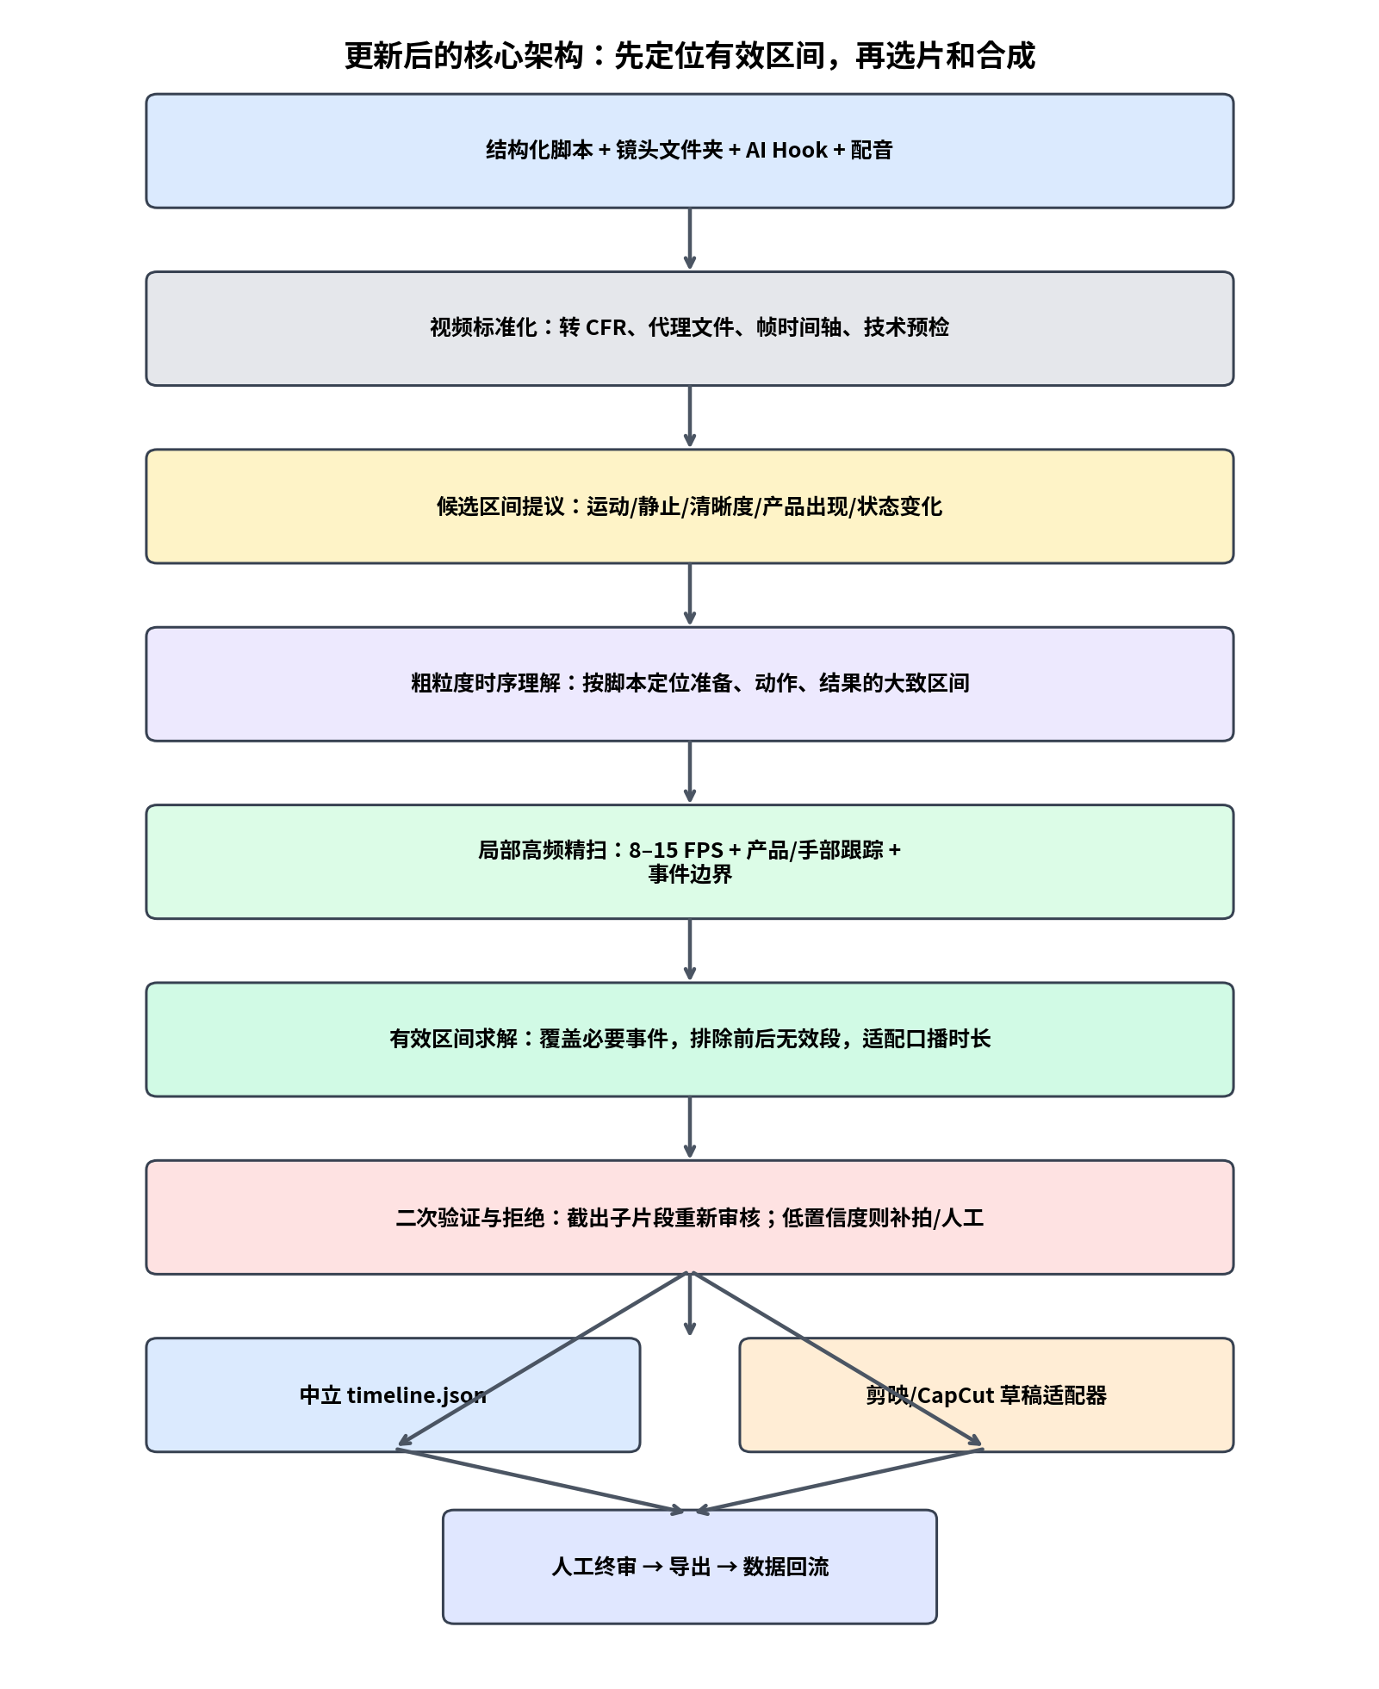
架构原则
粗扫负责“别漏掉”，精扫负责“边界准确”，规则负责“不能犯的错”，模型负责“语义和动作理解”，二次验证负责“截出来以后真的能用”，剪映负责“可编辑和人工精修”。

4. 输入契约：脚本系统必须输出什么
你已经具备经过验证的脚本、镜头时间和画面要求。下一步不是把这些文字拼进 prompt，而是将其标准化为可执行的 shot_spec。
{
"shot_id": "03",
"folder": "shots/03",
"target_duration_ms": 2300,
"voice_text": "It strips the wire in one pull.",
"role": "product_demo",
"required_states": [
"工具和电线均清晰可见",
"动作前电线外皮完整",
"动作后线芯清晰出现"
],
"required_events": [
"tool_grips_wire",
"pull_starts",
"insulation_removed",
"result_visible"
],
"forbidden": [
"动作从中间开始",
"结果被手遮挡",
"不同电线伪装成连续动作"
],
"timing": {
"pre_roll_ms": 180,
"post_roll_ms": 450,
"min_result_hold_ms": 500,
"max_speed_change": 1.08
},
"sync_points": [
{"voice_text": "one pull", "visual_event": "pull_starts"}
]
}
字段 | 作用 | 是否必需
required_states | 判断有效窗口前后状态是否满足脚本 | 必需
required_events | 定义动作链，决定有效窗口必须覆盖哪些事件 | 必需
forbidden | 硬性淘汰错误画面和误导性剪接 | 必需
pre_roll/post_roll | 给动作留出自然前摇和结果停留 | 必需
sync_points | 将关键动作与口播关键词对齐 | 建议
product_refs | 识别产品、遮挡和构图 | 建议

5. 核心算法：从整条 take 找到中间有效窗口

5.1 第 0 步：视频标准化
- 使用 ffprobe 读取分辨率、帧率、旋转、时长、音视频流和可变帧率信息。
- 用 FFmpeg 生成固定帧率代理文件，统一为 30 FPS 或项目标准，所有时间统一使用整数毫秒。
- 保留原始素材；分析在代理文件上进行，最终剪切从原始素材取帧。

5.2 第 1 步：逐帧技术信号
对整个 take 生成一条随时间变化的信号曲线，而不是只计算一个 motion 总分。
信号 | 用途
sharpness(t) | 发现失焦、对焦拉风箱和清晰度突然变化
exposure(t) | 发现过曝、欠曝和曝光跳变
global_motion(t) | 区分手持抖动、相机移动和主体动作
subject_motion(t) | 估计产品/手部真实动作强度
product_visibility(t) | 产品何时出现、是否出画、是否太小
occlusion(t) | 手部或其他物体是否遮挡关键区域
state_change(t) | 识别处理前后状态变化和结果出现

5.3 第 2 步：候选窗口提议
- 利用运动变化、主体出现、清晰度变化和状态变化生成多个候选窗口，而不是直接决定唯一答案。
- 采用多尺度滑动窗口，例如 0.8 秒、1.5 秒、2.5 秒、4 秒，以适应不同动作长度。
- 每个窗口保留前后上下文，避免只截到动作中间。
- PySceneDetect 只用于识别真正的切镜/转场；不要把一次连续动作误拆成多个独立镜头。

5.4 第 3 步：粗粒度语义时间定位
将完整 take 或候选区间连同 shot_spec 交给支持视频输入的多模态模型，要求输出结构化事件时间线。Google 的视频理解接口支持指定剪辑区间和自定义采样 FPS；默认 File API 约以 1 FPS 存储视频，因此快速动作不能只依赖默认采样。
{
"events": [
{"name": "ready_visible", "start_ms": 1180, "end_ms": 1510, "confidence": 0.87},
{"name": "pull_starts", "start_ms": 1540, "end_ms": 1690, "confidence": 0.91},
{"name": "insulation_removed", "start_ms": 2310, "end_ms": 2490, "confidence": 0.84},
{"name": "result_visible", "start_ms": 2490, "end_ms": 3580, "confidence": 0.90}
],
"coarse_valid_window": {"start_ms": 1350, "end_ms": 3650},
"missing_events": [],
"forbidden_detected": []
}

5.5 第 4 步：局部高频精扫
- 只对粗定位得到的 1–4 秒候选区间进行 8–15 FPS 抽帧，成本和速度都可控。
- 生成带明确毫秒时间戳的联系表，必要时将产品区域单独裁出放大。
- 使用 Grounding DINO 定位“产品、手、电线、油污、工具”等文本指定对象；使用 SAM 2 在视频中跟踪对象和遮挡。
- 对动作边界前后各扩展 300–600 毫秒，再进行二分式或逐帧边界搜索。

5.6 第 5 步：有效窗口求解器
求解器不是简单取模型返回的起止时间，而是在满足约束的所有窗口中寻找最优解。
window_score =
0.28 * required_event_coverage
+ 0.18 * action_completeness
+ 0.16 * result_visibility
+ 0.12 * product_visibility
+ 0.10 * technical_quality
+ 0.08 * duration_fit
+ 0.08 * voice_sync
- occlusion_penalty
- idle_frame_penalty
- forbidden_event_penalty
- speed_change_penalty
最终窗口必须满足：
- 覆盖所有必要事件；
- 不包含脚本禁止事件；
- 核心动作前有自然前摇，动作后有足够结果停留；
- 长度可在允许的轻微调速范围内适配口播；
- 不能以严重模糊、产品遮挡或动作未完成的帧作为开头/结尾。

5.7 第 6 步：截取后独立复检
这一层决定能不能放心自动化
系统用 FFmpeg 真正截出候选子片段，然后只把这段子片段重新交给模型和规则检查。复检问题是：“这 2.3 秒是否独立完整表达脚本镜头？”而不是“原始 6 秒素材里有没有相关内容？”两次检查必须使用不同输入形态或不同判断路径，避免同一个错误被重复确认。

- 复检通过：进入跨 take 排序。
- 复检低置信度：进入人工候选列表，不自动采用。
- 复检失败：回到第二候选窗口。
- 所有窗口失败：生成补拍请求。

6. 烂镜头识别、分级与补拍闭环
等级 | 含义 | 系统动作
A | 动作、结果、构图、画质均好，边界清晰 | 优先自动使用
B | 可用，仅有轻微缺陷或需轻微调速 | 无 A 时自动使用
C | 存在明显风险，但可能经人工判断可用 | 默认不自动进入成片
D | 关键事件缺失、严重模糊/遮挡或不可剪 | 淘汰并要求补拍

6.1 硬性淘汰规则
if not can_decode:
reject("视频损坏")
if required_event_missing:
reject("必要动作/结果未拍到")
if product_required and product_visible_ratio < threshold:
reject("产品未清晰出现")
if result_hold_ms < shot.min_result_hold_ms:
reject("结果展示时间不足")
if severe_blur_ratio > 0.35:
reject("关键区间严重虚焦")
if occlusion_ratio > 0.50:
reject("关键区域被长期遮挡")
if no_valid_window_found:
reject("整条素材没有可用时间窗口")

6.2 补拍反馈必须定位到时间和问题
镜头 03：需要补拍
现有 take_002 的最佳区间：00:01.42–00:03.08
失败原因：
- 00:02.61 起手指遮挡线芯，结果不可验证
- 结果只持续 210 ms，低于要求的 500 ms
补拍要求：
1. 动作开始前静止 0.5 秒
2. 完整拍摄夹住 → 拉动 → 外皮脱落
3. 手指离开结果区域
4. 线芯结果保持至少 0.8 秒

7. 从“整条 take 排名”升级为“最佳窗口排名”
同一镜头文件夹内，每条 take 先独立产生 0–N 个有效窗口，然后再进行组内对比。排名对象应是：
take_001.mp4 @ 00:01.30–00:03.65
take_002.mp4 @ 00:00.95–00:03.20
take_004.mp4 @ 00:02.10–00:04.55
- 先按硬条件淘汰窗口；
- 将剩余窗口的联系表、事件时间线和技术指标一起交给模型做 listwise 排序；
- 允许同一 take 的两个不同窗口同时进入候选；
- 若第一名与第二名分差过小，保留两个候选供剪映中一键替换；

7.1 与口播关键词同步
系统将脚本 sync_points 映射到实际配音词级时间戳，再平移或轻微调速画面，使关键动作落在口播关键词附近。同步时必须优先保护动作完整性，不允许为了对齐而切断动作。

8. 剪映 / CapCut 集成方式
推荐定位
AI 核心系统输出中立时间线；剪映/CapCut 是可替换的“草稿适配器”和人工精修终端。不要让有效区间定位逻辑依赖剪映内部格式。

8.1 主输出：timeline.json
{
"shot_id": "03",
"asset": "shots/03/take_002.mp4",
"source_in_ms": 1420,
"source_out_ms": 3710,
"timeline_in_ms": 5200,
"timeline_out_ms": 7490,
"speed": 1.0,
"grade": "A",
"events": {
"action_start_ms": 2040,
"result_first_visible_ms": 2910,
"result_hold_end_ms": 3710
}
}

8.2 剪映草稿适配
- 使用 pyJianYingDraft 或自研 draft adapter 将 timeline.json 转换为剪映草稿。该开源项目支持生成视频、音频、文本、转场和动画草稿；Windows 支持范围更完整，但兼容性可能受剪映版本影响。
- 固定一台 Windows 生产机、固定剪映专业版版本，并在升级前运行草稿兼容性回归测试。
- 草稿格式相关代码全部隔离在 integrations/jianying_adapter，不得写进核心区间定位模块。
- 对海外 CapCut 版本另建 pyCapCut/CapCut adapter；在功能未稳定前，先保留 FFmpeg + SRT 备用输出。

8.3 备用输出
输出 | 用途 | 优缺点
Jianying 草稿 | 主流程人工精修 | 可替换单个镜头；受版本兼容影响
rough_cut.mp4 | 快速预览/兜底 | 稳定，但镜头合成后不便单独修改
captions.srt | 字幕导入 | 通用、稳定
quality_report.html | 审核与补拍 | 展示每个窗口和淘汰原因

9. 更新后的完整技术栈
层级 | 推荐技术 | 职责
项目输入 | manifest.json + NAS 目录规范 | 定义脚本、镜头要求、时间、同步点和素材位置
核心语言 | Python 3.12 | 分析、模型调用、时间线构建与剪映适配
API/Schema | FastAPI + Pydantic | 项目接口、结构化输入输出和字段校验
数据库 | SQLite（PoC）→ PostgreSQL（生产） | 素材、事件、窗口、评分、审核和版本记录
目录监听 | watchdog | 监控 NAS 新项目和素材更新
媒体基础 | FFmpeg + ffprobe | 转码、固定帧率、精确裁切、合成和代理文件
技术视觉 | OpenCV | 清晰度、曝光、帧差、光流、抖动和冻结检测
切镜检测 | PySceneDetect 0.7 | 识别真实切镜和转场，避免跨镜头取窗口
视频语义主模型 | Gemini 3.5 Flash（稳定版） | 视频输入、结构化事件时间线、粗定位与复检
候选排序/解释 | GPT-5.5 官方 API 或 Gemini | 对时间戳联系表做 listwise 排序和原因解释
可选视频分段 API | TwelveLabs Pegasus 1.5 | 将视频转成结构化时间戳段，作为增强或对照
产品定位 | Grounding DINO | 按文本/参考图定位产品、手部和关键对象
视频跟踪 | SAM 2 | 跨帧跟踪产品和遮挡比例
时间对齐 | 配音 API 原生词级时间戳；缺失时强制对齐 | 口播与视觉事件同步
中立时间线 | 自定义 timeline.json / EDL | 隔离 AI 决策与具体剪辑软件
剪映草稿 | pyJianYingDraft + 固定版本适配器 | 生成可编辑的剪映项目
备用渲染 | FFmpeg | 快速预览和剪映适配失效时兜底
测试 | pytest + Golden Dataset | 窗口边界、拒绝、草稿兼容性和端到端回归
监控 | structlog + Sentry（可选） | 调用耗时、错误、模型版本和失败原因

9.1 MVP 与第二阶段边界
MVP 必做 | 第二阶段再做
固定帧率、技术预检、带时间戳联系表 | 训练自有动作识别模型
脚本事件状态机、粗定位和局部高频精扫 | 全素材库向量检索
有效窗口求解、二次验证和拒绝机制 | 复杂多镜头蒙太奇自动规划
组内窗口排名、口播同步 | 自动学习不同产品的个性化评分
timeline.json、FFmpeg 预览、剪映草稿 | Kubernetes/大规模分布式调度

10. 核心数据结构

10.1 take_analysis.json
{
"asset_id": "take_002",
"duration_ms": 5180,
"technical": {
"blur_ratio": 0.06,
"severe_shake_ratio": 0.04,
"exposure_ok_ratio": 0.93
},
"candidate_windows": [
{"start_ms": 980, "end_ms": 3880, "proposal_score": 0.82}
],
"event_timeline": [
{"name": "ready_visible", "time_ms": 1450, "confidence": 0.88},
{"name": "action_start", "time_ms": 2030, "confidence": 0.92},
{"name": "result_visible", "time_ms": 2920, "confidence": 0.90}
]
}

10.2 valid_window.json
{
"asset_id": "take_002",
"source_in_ms": 1420,
"source_out_ms": 3710,
"grade": "A",
"score": 91.4,
"event_coverage": 1.0,
"verification_passed": true,
"confidence": 0.89,
"reasons": [
"动作完整",
"结果清晰且持续 790ms",
"关键区间产品无遮挡"
]
}

11. 建议代码结构
ai-clip/
├── manifest/
│ ├── schemas.py
│ ├── loader.py
│ └── validator.py
├── media/
│ ├── normalize.py
│ ├── ffprobe.py
│ └── frame_sampler.py
├── signals/
│ ├── sharpness.py
│ ├── exposure.py
│ ├── motion.py
│ ├── shake.py
│ └── state_change.py
├── temporal/
│ ├── proposal_generator.py
│ ├── coarse_grounding.py
│ ├── fine_boundary_locator.py
│ ├── event_state_machine.py
│ └── valid_window_solver.py
├── vision/
│ ├── multimodal_client.py
│ ├── product_detector.py
│ ├── object_tracker.py
│ └── occlusion.py
├── selection/
│ ├── hard_filters.py
│ ├── window_ranker.py
│ ├── grading.py
│ └── rejection.py
├── verification/
│ ├── extracted_clip_qc.py
│ └── disagreement_handler.py
├── timeline/
│ ├── voice_alignment.py
│ ├── sync_engine.py
│ └── builder.py
├── integrations/
│ └── jianying_adapter/
│ ├── draft_builder.py
│ ├── compatibility.py
│ └── export_worker.py
├── render/
│ └── ffmpeg_preview.py
├── reports/
│ ├── shot_report.py
│ ├── reshoot_report.py
│ └── final_review.py
└── tests/
├── golden_windows/
├── temporal_boundaries/
├── rejection/
└── jianying_compatibility/

12. 主流程伪代码
project = load_manifest(project_dir)
voice_timeline = align_voice(project.voice, project.script)
for shot in project.shots:
take_windows = []
for take in load_takes(shot.folder):
normalized = normalize_to_cfr(take)
technical = extract_frame_signals(normalized)
proposals = propose_candidate_windows(normalized, technical, shot)
coarse_events = temporal_grounding(
video=normalized,
shot_spec=shot,
proposals=proposals,
)
for proposal in coarse_events.valid_candidates:
fine_events = refine_boundaries(
video=normalized,
interval=proposal,
fps=12,
product_refs=project.product_refs,
)
window = solve_valid_window(
shot_spec=shot,
events=fine_events,
technical=technical,
voice_timeline=voice_timeline,
)
if window:
extracted = ffmpeg_extract(take, window)
verified = verify_extracted_clip(extracted, shot)
if verified.pass_:
take_windows.append(window)
ranked = rank_windows_listwise(shot, take_windows)
if not ranked or ranked[0].confidence < AUTO_USE_THRESHOLD:
create_reshoot_or_manual_review(shot, ranked)
continue
timeline.add(sync_to_voice(ranked[0], shot, voice_timeline))
write_timeline_json(timeline)
render_ffmpeg_preview(timeline)
build_jianying_draft(timeline)
run_final_video_qc(timeline)

13. 评测方法：如何证明 AI 真的找到了有效中段
当前只统计“AI 选哪个文件与人工相同”是不够的。必须为每条 take 人工标注有效区间起止时间和事件时间点。
指标 | 定义 | PoC 建议目标
有效窗口 Top-1 可用率 | 第一名窗口是否可直接用于成片 | ≥ 85%
Top-2 覆盖率 | 前两个窗口中是否包含人工首选 | ≥ 92%
Temporal IoU | AI 窗口与人工窗口的时间交并比 | 中位数 ≥ 0.75
起点误差 | |AI start - 人工 start| | 中位数 ≤ 300 ms
终点误差 | |AI end - 人工 end| | 中位数 ≤ 400 ms
严重无效帧混入率 | 窗口是否包含明显准备/尾部废片 | ≤ 5%
无有效片段拒绝召回 | 真的无可用片段时是否正确拒绝 | ≥ 90%
合格窗口误杀率 | 有好窗口却被系统全部拒绝 | ≤ 10%
人工修改量 | 20 秒视频平均需要调整的镜头数 | ≤ 1–2 个
剪映草稿打开率 | 自动草稿能否正常打开且轨道正确 | ≥ 95%

以上均为建议的工程验收目标，不是任何单一模型的厂商保证。

13.1 Golden Dataset 结构
- 至少 5 个产品、100–200 个镜头文件夹、每个文件夹 3–8 个 take。
- 每条 take 标注 0–N 个可用窗口，而不是只标一个“最好文件”。
- 记录 action_start、result_first_visible、result_hold_end 等事件时间点。
- 至少两名人工标注者；有争议样本单独归类，不直接作为绝对真值。
- 开发集、验证集和锁定测试集分开，禁止在锁定测试集上调 prompt 和阈值。

14. 推荐开发顺序
里程碑 | 目标 | 交付物
M1：标注与输入契约 | 建立 shot_spec 和有效窗口真值 | manifest schema、标注工具、50 条 take 真值
M2：粗定位 | 从整条 take 找到 1–3 个候选区间 | proposal_generator、事件粗时间线、召回报告
M3：精定位与复检 | 输出可靠 source_in/source_out | 12 FPS 精扫、窗口求解、截取复检、拒绝机制
M4：组内选优 | 从多个 take 的窗口中选首选/备选 | listwise 排序、A/B/C/D 分级、补拍报告
M5：成片与剪映 | 生成可编辑草稿和预览视频 | timeline.json、rough_cut.mp4、剪映草稿、SRT
M6：端到端验收 | 以人工修改量而非单点分数验收 | 100–200 镜头测试报告、Go/No-Go 结论

最重要的优先级变化
不要继续把主要精力放在全局 motion_scale 和整段 Vision final_score 上。下一版的第一交付物应当是：对一条 5–10 秒 take，输出 1.42–3.71 秒这样的有效区间，并能解释动作开始、结果出现和为什么去掉前后废片。

15. Go / No-Go 条件
判断 | 条件
继续投入（Go） | 在锁定测试集上，有效窗口 Top-1 可用率 ≥ 80%，严重错误率 ≤ 5%，无有效片段拒绝召回 ≥ 85%，且完整视频人工修改量明显低于从零剪辑。
继续迭代但不扩产 | 窗口召回高但边界误差较大，或剪映草稿稳定性不足；说明核心方向成立，但需继续做精定位与适配。
暂停核心路线（No-Go） | 在素材规范、脚本事件定义和 150+ 镜头测试后，Top-2 仍无法稳定覆盖人工可用窗口，或人工复核时间没有降低。

16. 主要风险与规避
风险 | 影响 | 规避
模型稀疏采样漏掉快速动作 | 找不到关键瞬间或边界偏差大 | 粗定位后局部高 FPS 精扫，不依赖默认 1 FPS。
模型幻觉时间戳 | 截到错误片段 | FFmpeg 真截取后独立复检；必要时第二模型/规则交叉检查。
动作本身不可见 | 任何模型都无法证明结果 | 硬性拒绝并生成补拍要求。
拍摄人员差异大 | 结果分布不稳定 | A/B/C/D 评分、按员工统计失败原因、拍摄前置质检。
第三方 API 代理不可控 | 模型、压缩、隐私和复现性不确定 | 生产评测使用官方 API；记录模型版本、请求 ID 和输入哈希。
剪映草稿格式变化 | 草稿打不开或轨道错位 | 适配层隔离、固定版本、回归测试、保留 FFmpeg 兜底。
错误追求 100% 自动 | 系统强行选择烂片 | 允许拒绝，低置信度转人工。

17. 可直接发给搭档的结论
项目重新定义
我们不是让 AI 对整条素材打分后选一个文件，而是让系统在每条 take 内做事件级时间定位：先找到准备、动作和结果，再求出有效区间，截出后重新验证，最后在多个有效区间中选优。若没有可用区间，系统必须拒绝并要求补拍。

- “AI 看不懂所有帧”不是只能做简单拼接的理由；正确方案是粗扫 + 局部高频精扫 + 视觉跟踪 + 规则 + 复检。
- “100% 确保每条素材都有好片段”不现实；“确保低置信度片段不会静默进入成片”是可以工程化实现的。
- 在脚本已经结构化、素材已按镜头文件夹分类的前提下，这个项目属于高可行性的智能粗剪和质检系统。
- 第一验收目标不是 80% 文件选择一致率，而是有效窗口可用率、边界误差、正确拒绝率和成片人工修改量。

参考资料
[1] 内部资料：《AI 自动剪辑系统｜阶段进度报告》，2026-06-24。
[2] Google AI for Developers：Video understanding / generateContent：视频剪辑区间、自定义 FPS、时间戳和默认采样说明。 查看来源
[3] Google AI for Developers：Gemini 3.5 Flash 模型说明：支持视频输入和结构化输出。 查看来源
[4] TwelveLabs：Pegasus：将原始视频转换为结构化、带时间戳的数据。 查看来源
[5] PySceneDetect：官方文档：切镜和转场检测。 查看来源
[6] FFmpeg：官方 Filters 文档。 查看来源
[7] Meta Research：SAM 2 官方仓库：视频中的可提示分割和对象跟踪。 查看来源
[8] IDEA Research：Grounding DINO 官方仓库：图像 + 文本开放词汇目标检测。 查看来源
[9] GuanYixuan：pyJianYingDraft：Python 剪映草稿生成及导出工具。 查看来源
说明：文中所有百分比门槛均为建议的项目验收目标，不代表模型厂商承诺；最终应以你们自己的锁定测试集为准。

